Zdjęcia zbędnego majątku – Rejon Szczytno – II postępowanie
Rodzaj majątku | Zdjęcie
Lp. 1 Krzesło Sylwia  Nr SAP 1300330 | 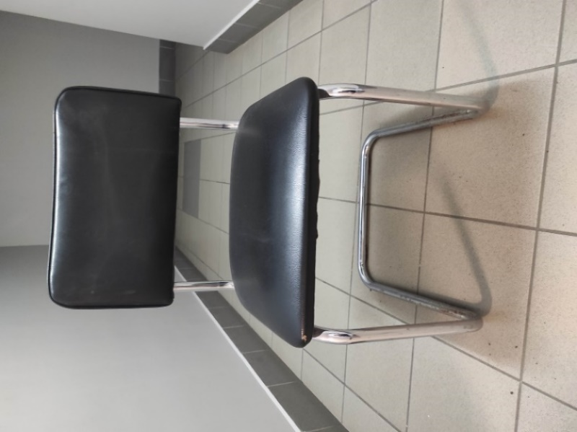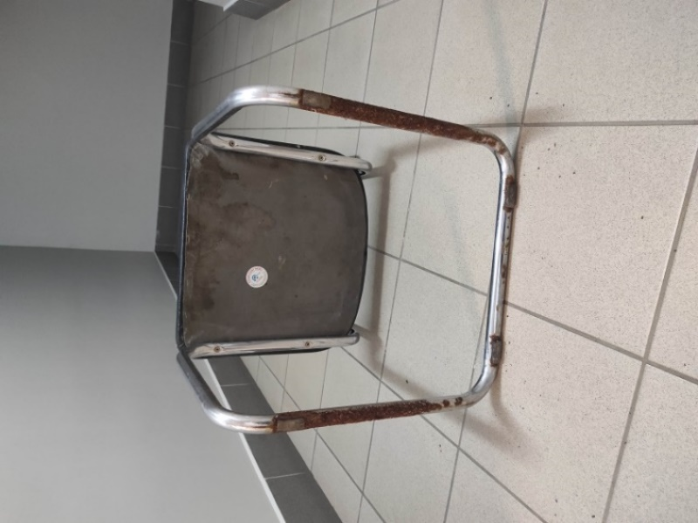
Lp. od 2 do 4 Krzesło tapicerowane  Nr SAP:  1300530  1300531  1300532 | 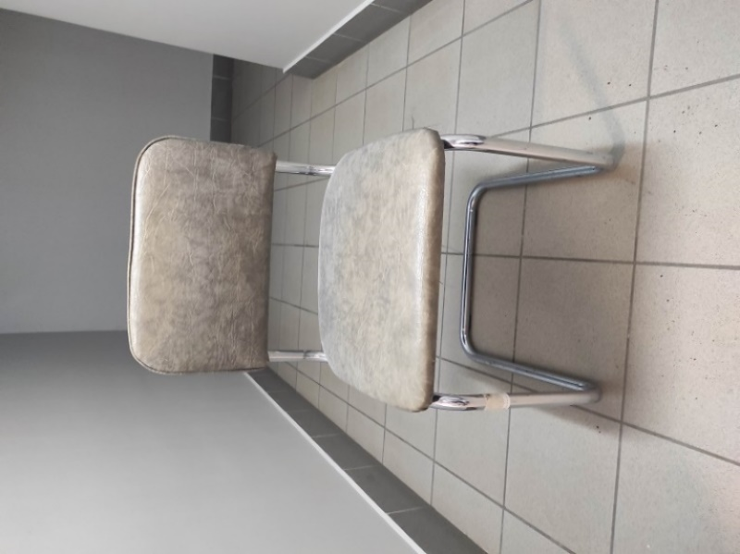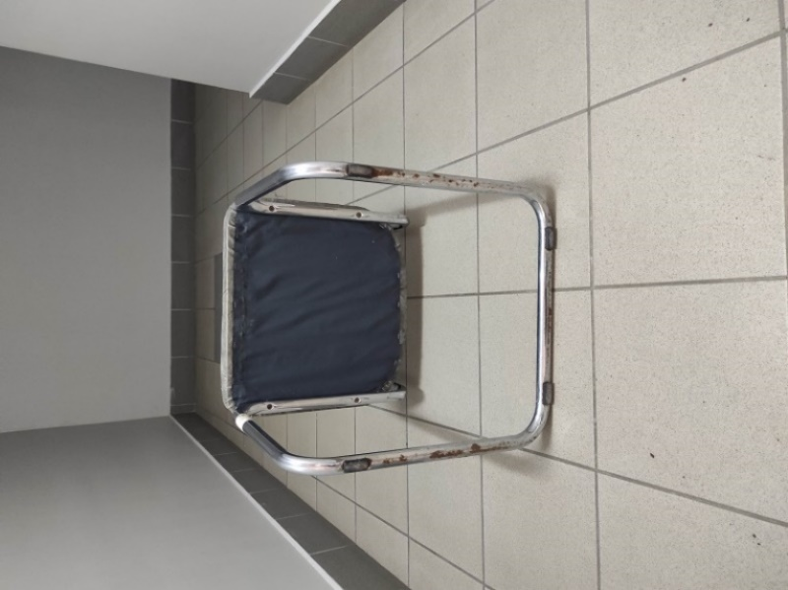
Lp. 5 Wentylator  10001777 | 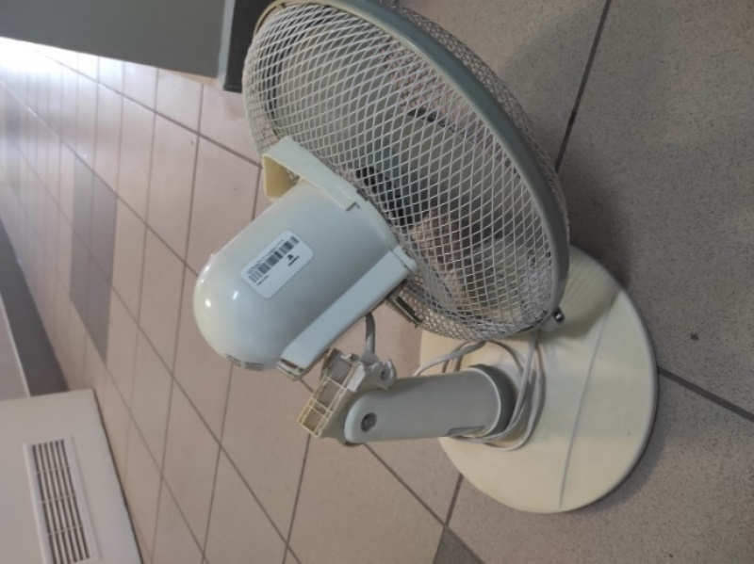
Lp. 6 Wentylator  10001776 | 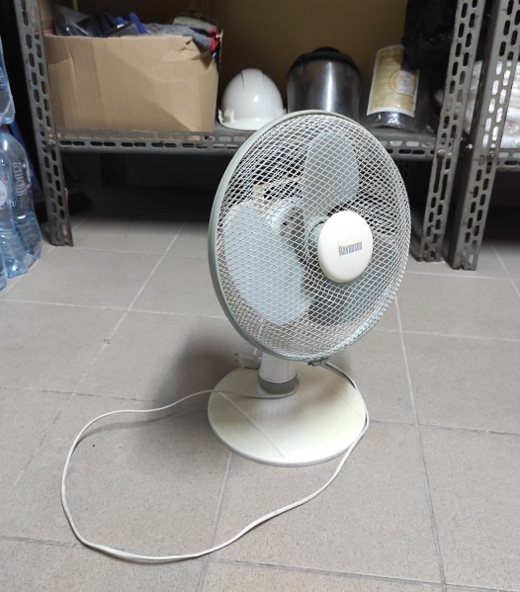
Lp. 7 Wentylator  10001775 | 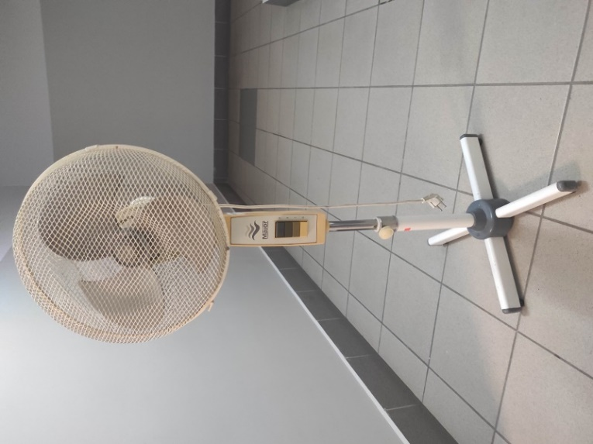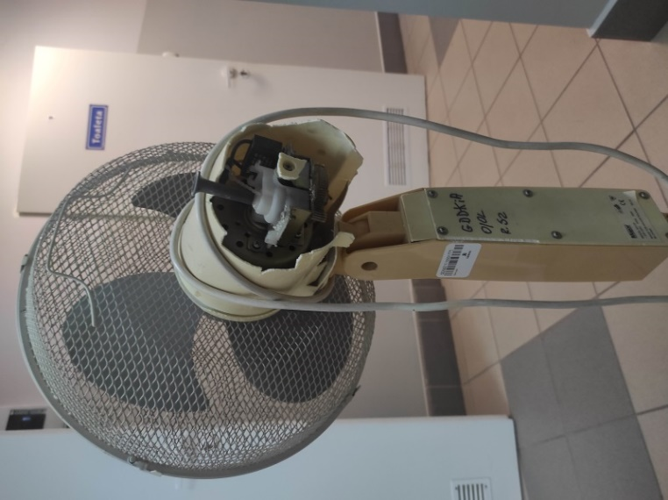
Lp. 8 Projektor  Nr SAP 600045 | 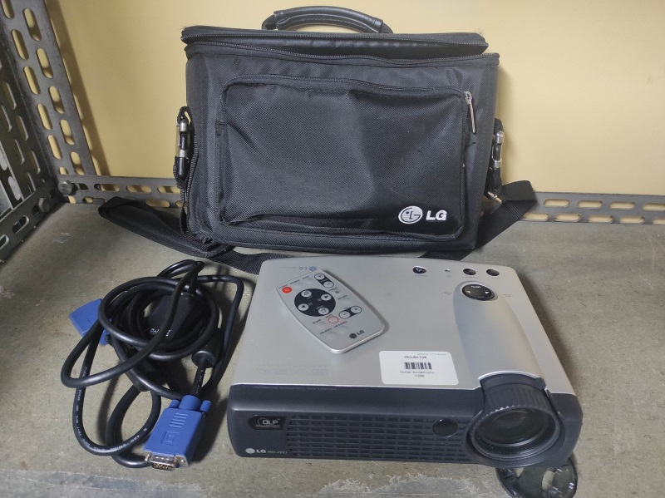
Lp. od 9 do 18 Krzesło GEM  Nr SAP  1307022  1306479  1306475  1306470  1306473  1306469  1307024  1306471  1306472  1306474 | 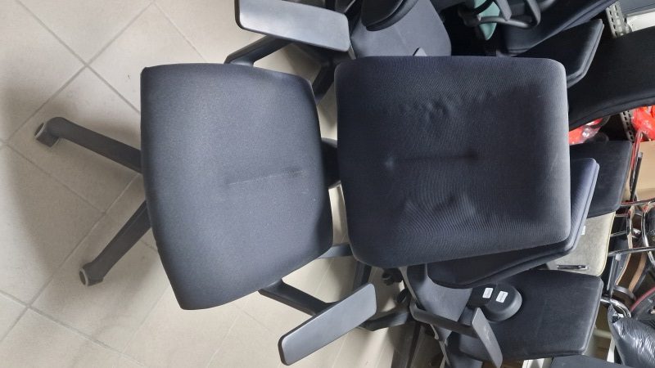
Lp. 19 Krzesło obrotowe  Nr SAP 1305525 | 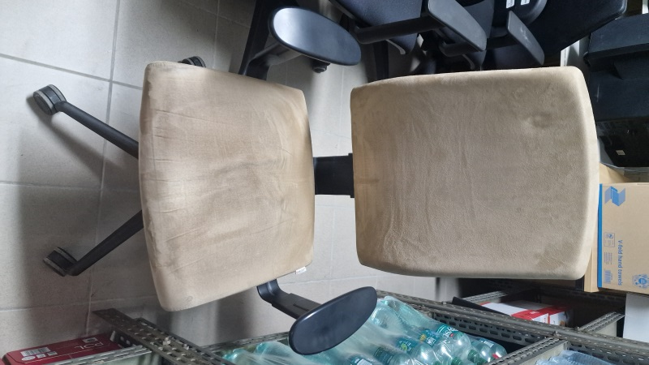
Lp. 20 Krzesło obrotowe  Nr SAP 1305879 | 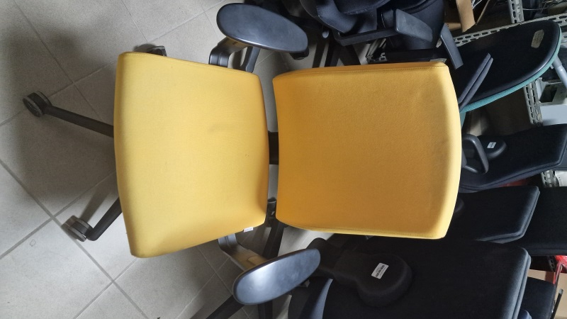
Lp. 21 Krzesło SOLO  Nr SAP 1300536 | 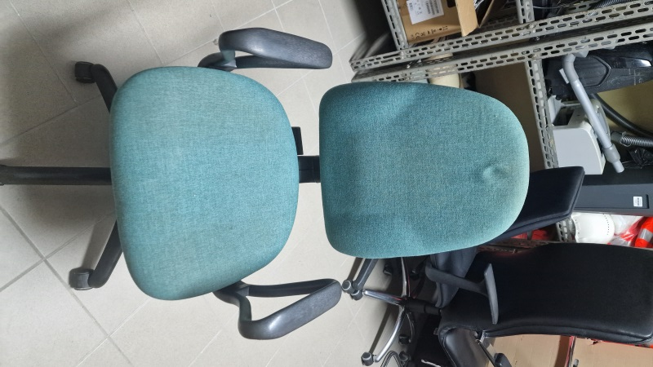
Lp. 22 Fotel NOVA  Nr SAP 1306486 | 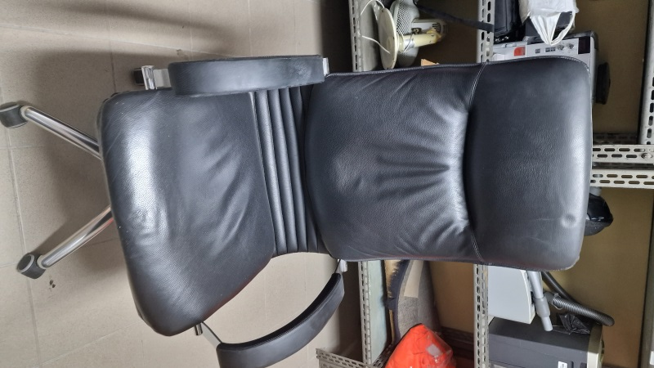
Lp. 23 Drukarka laserowa HP LaserJet P 1102  Nr SAP 1300278 | Majątek przeznaczony do zagospodarowania w jednostce GDDKiA
Lp. 24 Karcher K 5.20  Nr SAP 1300818 | 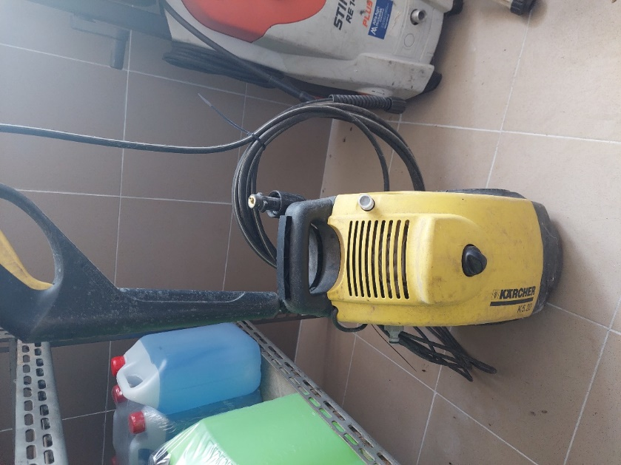
Lp. 25 Myjka STIHL  Nr SAP 1303814 | 